عندنا 3 انواع بيانات للارقام، ال integers ود اللى بيشمل جميع الارقام العاديه سواء موجبه او سالبه او صفر، وال float ودا اللى بيشمل الارقام العشريه سواء موجبه او سالبه، وال complex ودا اللى بيشمل ال complex numbers اللى على الصيغه (a + bj).

لو عندى رقم complex وعايز اجيب منه بس الجزء ال real او ال imaginary بكتب اسم المتغير .real او .imag وهيخرجلى الجزء المطلوب من المتغير.

اقدر احول اى متغير لمتغير تانى(ما عدا من complex لمتغير تاني) عن طريق انى اخد اسم المتغير واحطه فى فانكشن باسم المتغير اللى عايز احول ليه يعنى لو A رقم integer اقدر اخليه float بانى اكتب float(a).

# -------------

# -- Numbers --

# -------------

# Integer

print(type(1))

print(type(100))

print(type(10))

print(type(-10))

print(type(-110))

# Float

print(type(1.500))

print(type(100.99))

print(type(-10.99))

print(type(0.99))

print(type(-0.99))

# Complex

myComplexNumber = 5+6j

print(type(myComplexNumber))

print("Real Part Is: {}".format(myComplexNumber.real))

print("Imaginary Part Is: {}".format(myComplexNumber.imag))

# [1] You Can Convert From Int To Float or Complex

# [2] You Can Convert From Float To Int or Complex

# [3] You Cannot Convert Complex To Any Type

print(100)

print(float(100))

print(complex(100))

print(10.50)

print(int(10.50))

print(complex(10.50))

print(10+9j)

#print(int(10+9j))

a = 11

print(float(a))

**CODE**

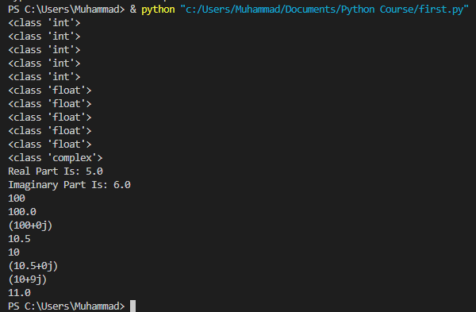

**OUTPUT**